**11/06/2021**

*“Si puedes imaginarlo, puedes programarlo”*

Fundamentos de programación

Capítulo # 4

Martinez Rivera Luis Fernando

Ejercicio 1 Calcular tiempo en Segundos

Descripción del Problema

Calcular la cantidad de segundos que están incluidos en el número de horas, minutos y segundos ingresados por el usuario.

Primero se crean variables para pedir datos al usuario, después se hacen las conversiones de acuerdo a los datos del usuario, finalmente se muestra un resultado con los segundos totales del tiempo convertido.

Factores de conversión:

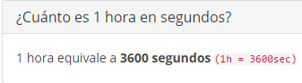



Los segundos totales son la suma de las conversiones de las horas y minutos junto a los segundos que el usuario ingresó.

Código fuente

Proceso principal

Definir horas,minutos,segund0s,HorasConvertidas,MinutosConvertidos,SegundosTOTALES Como Entero;

Escribir "CONVERSIÓN DE TIEMPO A SEGUNDOS";

Escribir "Digite la cantidad de horas";

Leer horas;

Escribir "Digite la cantidad de minutos";

Leer minutos;

Escribir "Digite la cantidad de segundos";

Leer segund0s;

//Conversión de tiempo a segundos

HorasConvertidas <- horas * 3600;

MinutosConvertidos <- minutos * 60;

SegundosTOTALES <- HorasConvertidas + MinutosConvertidos + segund0s;

Escribir "La conversión total es: ", SegundosTOTALES, " segundos";

FinProceso

Diagrama de flujo

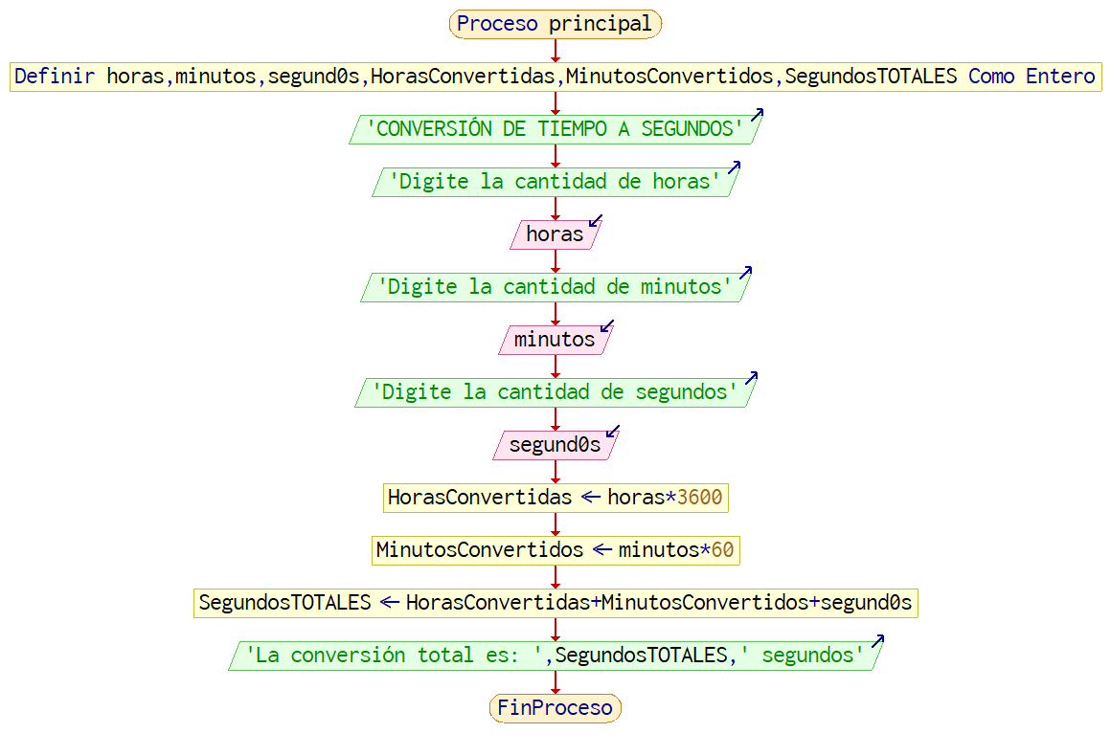

Capturas de ejecución

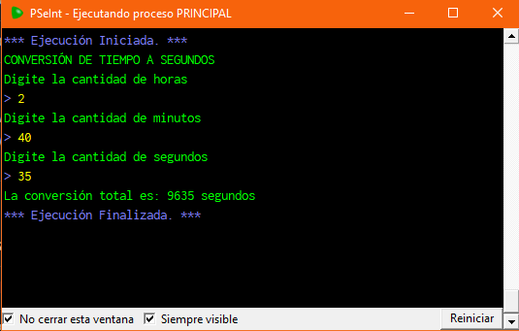

Comprobamos que el resultado es correcto:

2 horas son **7200 segundos**

40 minutos son **2400 segundos**

**35 segundos extra**

**7200seg + 2400seg + 35seg = 9635 segundos**